Разработка веб-сайта для туристической фирмы «JeepTour» с применением технологий CSS и JavaScript
Королев И.В.
Студент
E-mail: koroleviv1996@gmail.com
Басаргин А.А.
Кандидат технических наук, доцент кафедры прикладной информатики и информационных систем
E-mail: abaspirant@mail.ru
Сибирский государственный университет геосистем и технологий, Новосибирск, Россия
С развитием интернета и социальных сетей компании в сфере туризма все чаще обращаются к разработке веб-сайтов, чтобы привлечь больше клиентов и предоставить им более удобный и быстрый доступ к информации о турах – это и определяет актуальность нашей темы: «Разработка веб-сайта для туристической фирмы «JeepTour» с применением технологий CSS и JavaScript»
Проблема исследования заключается в необходимости повышения пользовательского удобства и привлечения большого количества клиентов.
Целью исследования является определение эффективных методов разработки веб-сайта для тур фирмы «JeepTour», которые позволят повысить пользовательское удобство и привлечь клиентов.
Для достижения поставленной цели были решены следующие задачи:
- Изучение рынка и конкурентов
- Разработка эффективного дизайна веб-сайта турфирмы
- Создание интерактивности сайта
- Организация структуры и навигации сайта
- Создание адаптивности сайта
- Проведение тестирования сайта
Для разработки веб-сайта мы использовали технологии CSS и JavaScript.
CSS – это язык стилей, который используется для оформления веб-страниц. Он позволяет разделять структуру и оформление веб-страниц, что упрощает их поддержку и улучшает производительность. [1, 103].
JavaScript – это язык программирования, который используется для создания интерактивных элементов на веб-страницах. Он позволяет добавлять динамические функции на веб-сайт, что делает его более удобным и привлекательным для пользователей. [2, 23].
Структура веб-сайта была организована таким образом, чтобы пользователь всегда имел доступ к главному меню сайта, мог интуитивно понять, как «перемещаться» по сайту (рис.1).
В дизайне сайта были использованы преимущественно белые и зелёные цвета, чтобы подчеркнуть связь с природой [3, 186], так же было использовано большое количество фотографий с видами Алтая, чтобы передать атмосферу туров (рис. 2).
Также были добавлены интерактивные элементы. Используя технологию JavaScript, мы создали слайдер с фотографиями туров (рис. 3). Был создан блок с активными кнопками контактов. [4, 13]. Для удобства бронирования была создана кнопка перехода в мессенджер и кнопка набора номера менеджера (рис. 4).
Нами был проведён анализ конкурентов, чтобы выработать лучшие практики веб-разработки, их применения и привлекательности для клиентов.
Разработан дизайн, в соответствии с потребностями и ожиданиями клиентов.
Также нами были добавлены интерактивные элементы, что позволит клиентам получать всю необходимую информацию и удержит их на сайте.
Была создана удобная система навигации сайта, что облегчит его использование и уменьшит отток клиентов.
Сайт был адаптирован под разные платформы, что также повышает удобство пользования.
В результате исследования был разработан веб-сайт для тур фирмы «JeepTour», который имеет привлекательный дизайн, интерактивность, удобную навигацию сайта и является адаптивным. Всё это повышает пользовательское удобство. Применение технологий CSS и JavaScript оказалось эффективным в создании привлекательных и интерактивных веб-сайтов, соответствующих потребностям клиентов.

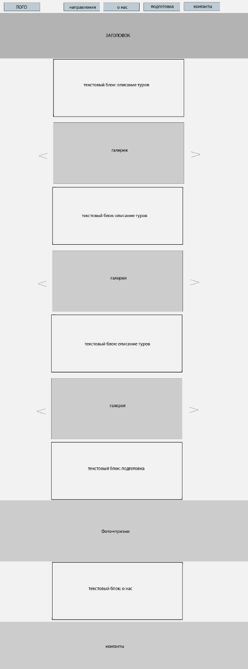
Рис. 1. Создание макета сайта.
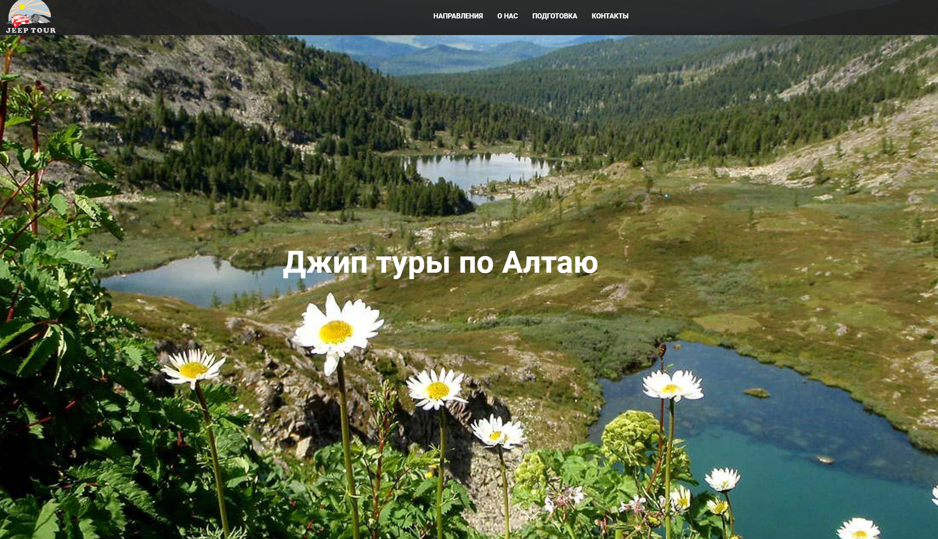
Рис. 2. Создание страницы
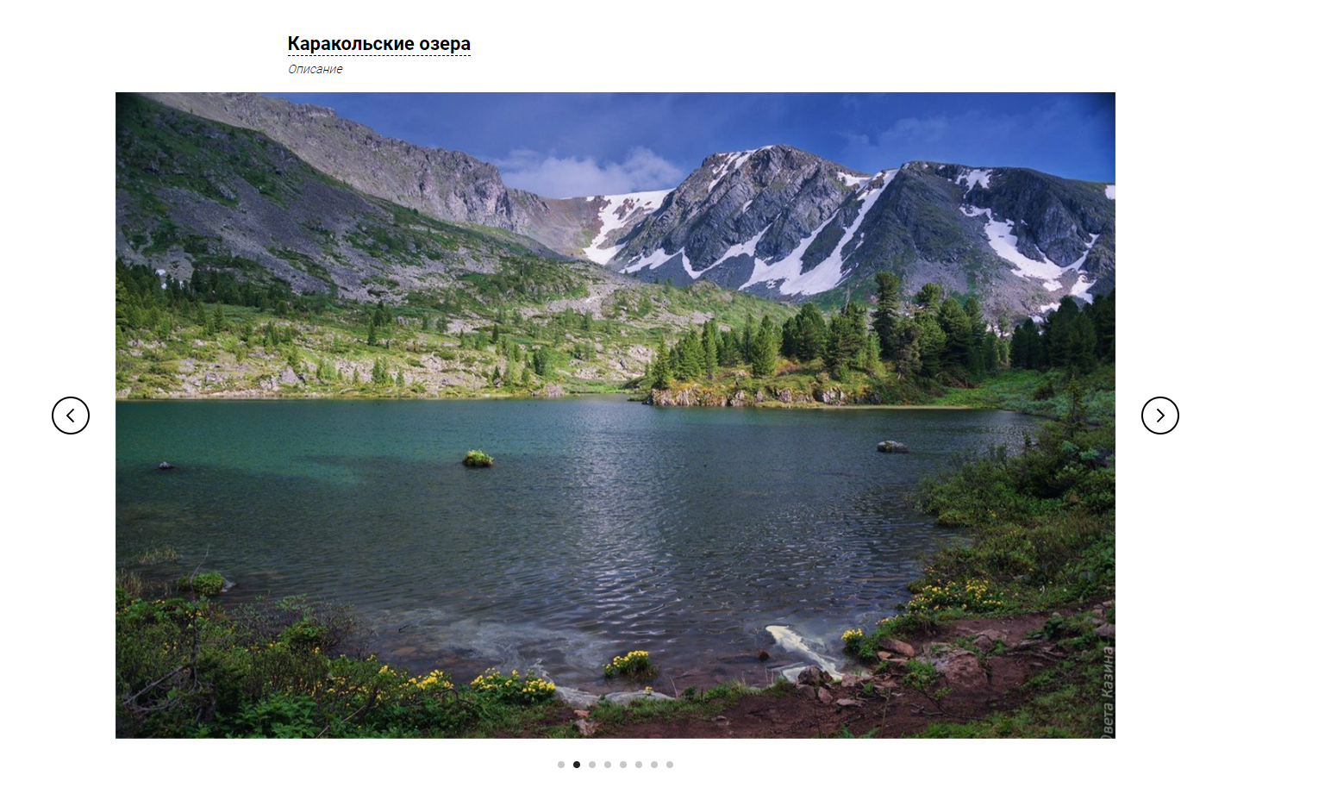
Рис. 3. Слайдер с фотографиями туров
Рис. 4. Блок с активными кнопками контактов
Литература
1. Никсон Р. Создаем динамические веб-сайты с помощью PHP, MySQL, JavaScript, CSS и HTML5. – СПб.: Питер, 2016. – 768 с.
2. Браун Э. Изучаем JavaScript. Руководство по созданию современных веб-сайтов. – М.: Альфа-книга, 2017. – 368 с.
3. Дакетт Д.. HTML и CSS. Разработка и дизайн веб-сайтов (+ CD-ROM). – М.: Эксмо, 2013. – 480 с.
4. Мюллер-Брокман Й. Модульные системы в графическом дизайне. Россия, – Издательство Студии Артемия Лебедева, 2014. – 184 с.

